**Замена контроллера питания на Nokia**

Замена питания на телефоне Nokia

В данной статье мы рассмотрим достаточно частую неисправность, если ваш телефон перестал включаться, заряжаться, начал греться. Вероятнее всему виной неисправная цепь питания телефона в которую входит главный компонент, контроллер питания. Это самая распространённая поломка в мобильной электронике, так как именно он отвечает за распределение питания до всех узлов телефона в том числе и заряд телефона, если телефон перестал заряжаться возможно проблема кроется именно в нем. И так мы рассмотрим ремонт телефона Nokia 2 с неисправной микросхемой питания.

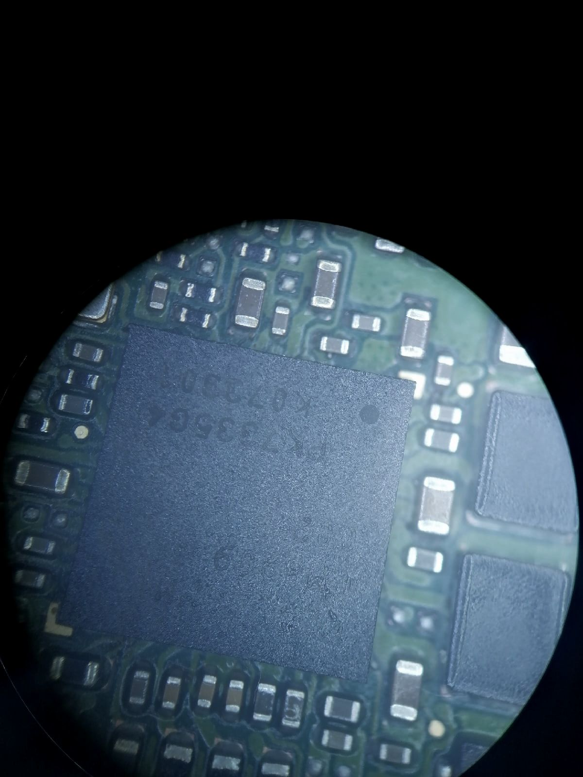

Купить новую микросхему питания не составит труда главное знать её маркировку, либо иметь подходящий девайс где её можно снять, скажем так с трупа телефона с аналогичным питанием.

**И так как всегда определимся с набором необходимых расходников и оборудованием.**

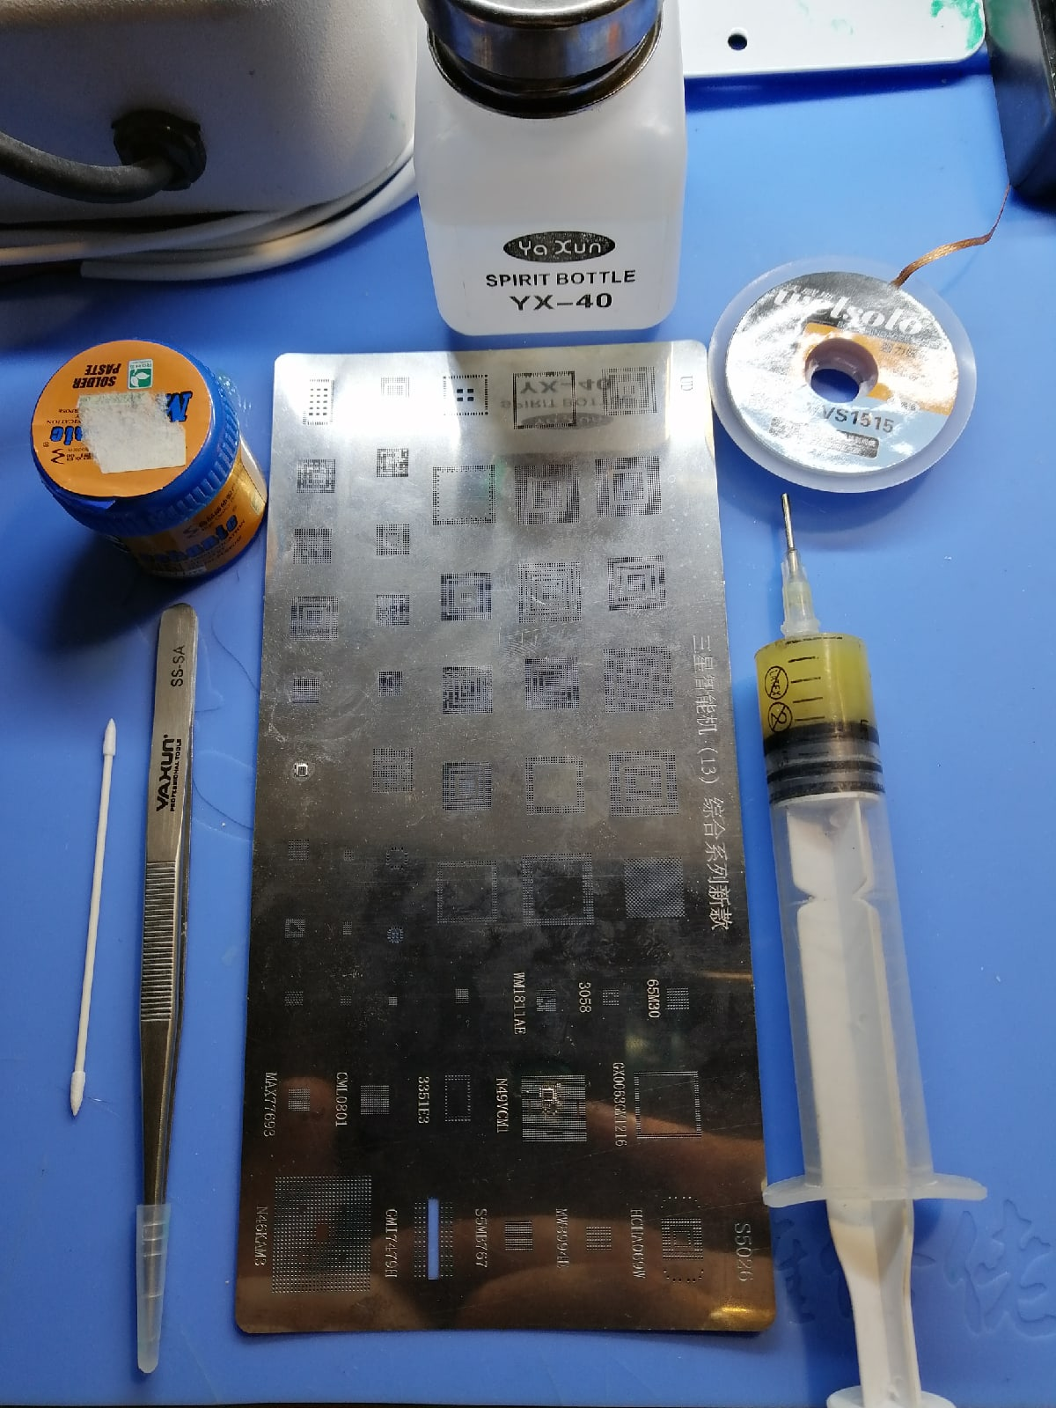

Нам потребуется :

1. Ватные палочки
2. Пинцет
3. Бессвинцовая паяльная паста
4. Трафарет
5. Спирт
6. Флюс обычный либо индикаторный
7. Оплетка

Данная процедура по замене микросхемы питания к сожалению доставит много проблем и сложностей для начинающего специалиста либо радиолюбителя поэтому многие термины в процессе описания статьи будут непонятны, если вы впервые решились на столь сложный ремонт думаю у Вас все получится! Если же у вас есть сомнения в данном ремонте ведь запросто можно превратить телефон в «кирпич» который сделать уже будет невозможно.

*В этом случае рекомендую обратиться в i-master.tech цена замены микросхемы питания 600р для бюджетных телефонов и 1000р для более дорогих моделей, это гораздо дешевле чем покупать новый телефон, согласитесь!*

*И так приступим!*

Описание дальнейших действий будет понятна далеко не всем, поэтому вы всегда можете обратиться в чат на сайте, либо позвонить по телефону указанному на сайте и я с радостью вам помогу!

Для начала нам необходимо снять не рабочую микросхему, используя флюс наносим его по периметру микросхемы, выставляем температуру фена 320 градусов и аккуратно прогреваем её, через 30-40 секунд необходимо дотронуться с боку до микросхемы если она слегка пошатнулась её можно снимать. Аккуратно поднимаем микросхему пинцетом и пока плата не остыла используя оплетку и паяльник убираем остатки припоя с платы для получения вот такого результата.

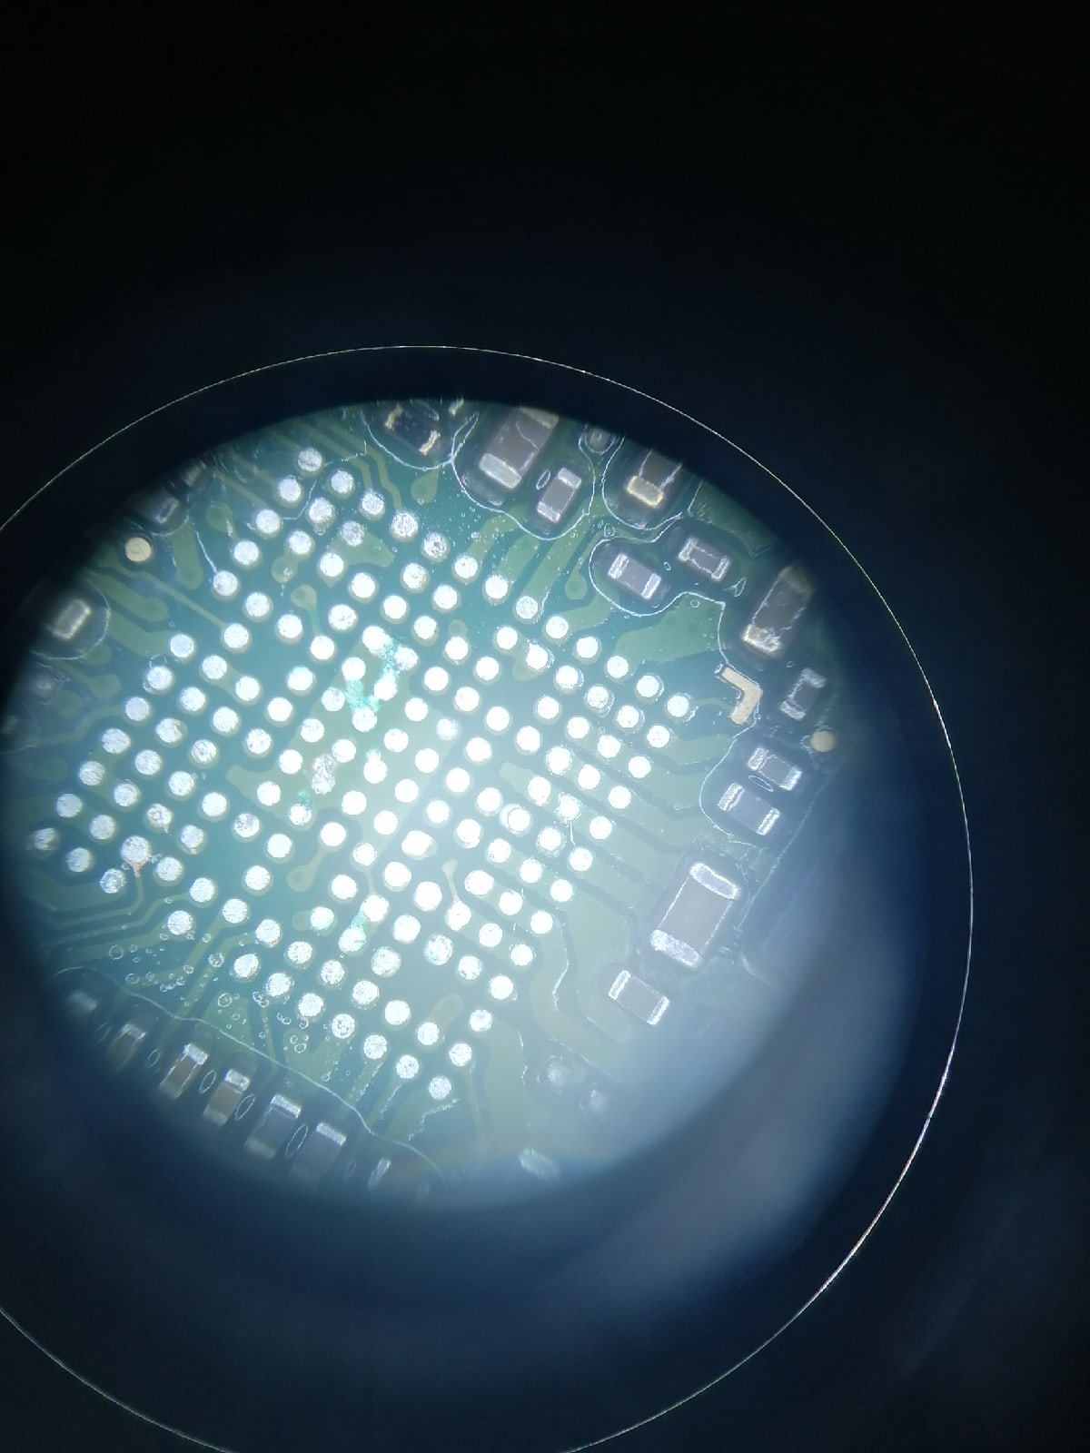

Наша площадка зачищена!

Во время снятия и установки придерживаемся правилам:

* делайте все предельно аккуратно не нужно давить на плату, только слегка дотрагиваясь до нее наша задача убрать припой и только.
* Не дотрагивайтесь до компонентов находящихся в обвязке основного питания.
* Подвергать плату долго нагреву нельзя можно повредить остальные компоненты.
* Во время снятия и установки микросхемы используйте защитные экраны либо фольгу закрывая соседние детали нежелательно нагревать их.

После того как мы подготовили нашу материнскую плату для ремонта цепи питания, а точнее замены элемента питания. Приступаем к самой микросхеме здесь наша задача сделать новые контактные площадки на микросхеме если она у нас была снята с донора, если же мы покупаем новую микросхему как правило она уже готова к установке. Это можно понять по пятакам на микросхеме с обратной стороны. Выглядеть должно примерно так.

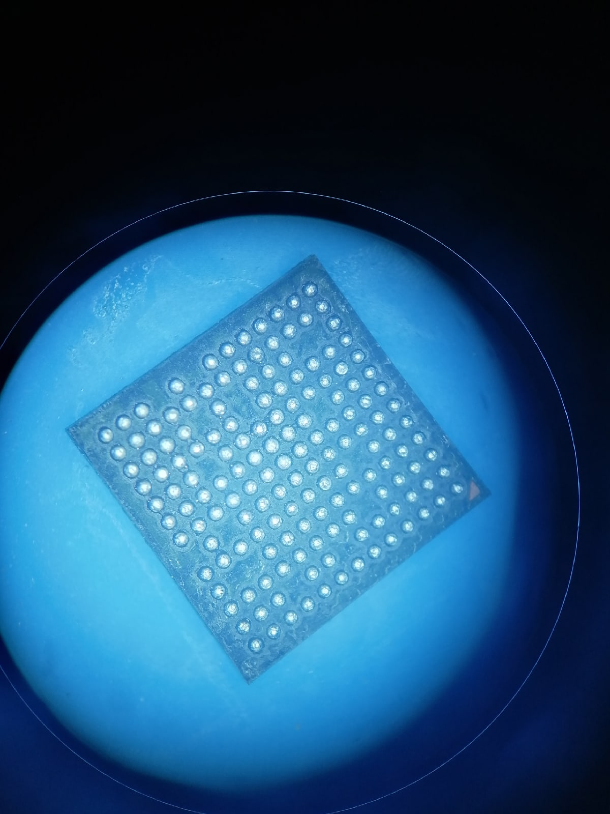

На данном фото мы видим микросхему снятую с аналогичного аппарата но рабочую для установки на данный девайс.

Если мы используем микросхему так скажем с донора, то нам нужно накатать новые площадки. Для этого подбираем трафарет по количеству шагов, нужно чтобы они совпадали с микросхемой, наносим паяльную пасту, придерживая пинцетом трафарет и распределяем пасту равномерно по площадке либо просто пальцем либо ватной палочкой.

После этого прогреваем феном на температуре 250 градусов до момента пока мы не увидим ножки которые появились в результате плавления на микросхеме, убираем фен и через несколько секунд убираем пинцет.

После того как микросхема остыла аккуратно достаем её без усилий и тщательно очищаем щеткой и спиртом.

Проводим визуальный осмотр все пятаки должны быть ровными, далее придерживая микросхему еще раз прогреваем её на температуре 280 градусов, даём остыть и на это наша микросхема готова к установке!

Процедура установки достаточно простая, если вы справились с этим, то поставить её мы сможем в два счета! Самое главное в начале снятия запомнить как именно стояла микросхема ведь это очень важно на микросхеме есть ключ, обозначенный кругом а на плате треугольник. Именно так и должна быть проведена установка и не как иначе.

Наносим немного флюса прогреваем пару секунд феном и устанавливаем микросхему ровно так же как она должна быть, далее выставляем фен на 320 градусов и начинаем прогревать до тех пор пока наш контроллер питания не сядет, вы сразу это поймете, он чуть опустится на свое место и лишний флюс выйдет по периметру. После этого ждем, наша системная плата должна остыть в течении 5-10 минут и только потом тщательно очищаем спиртом и даем просохнуть. Теперь самое интересное, результат проделанной работы!

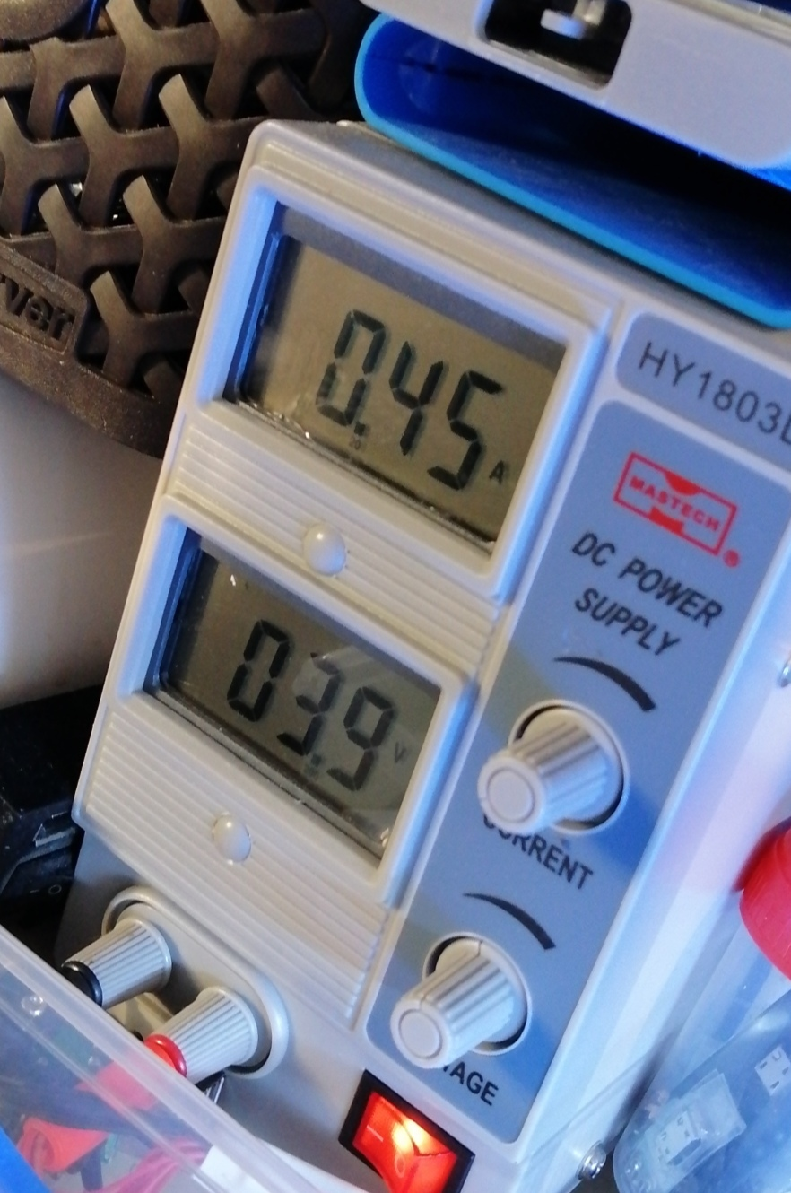

После включения нашего телефона, он не греется не выключается и мы явно видим показания на лабораторном блоке питания, при напряжение 3.9 вольта наш телефон ведет себя очень хорошо и потребляет 450 мА . Показания будут меняться в зависимости от того сколько нужно телефону в определенный момент. Но мы сразу поймем что работает он исправно! И так если у вас возникла проблема с телефоном, перестал включаться, либо вы знаете что вам требуется замена контроллера питания, примерно процесс замены вам стал ясен.

*Но! Если у вас возникли сомнения прочитав эту статью, рекомендую вам воспользоваться услугами i-master.tech . Вы сможете сэкономить время и деньги если не уверены в успехе ремонта. Цена замены контроллера питания, микросхемы питания от 600р. А времени потребуется не более часа!*

i-master.tech производит замену питания, ремонт цепи питания на моделях :

**iPhone, Samsung, Xiaomi, Huawei, Nokia, Sony, Meizu, Lenovo, ASUS, LG, DEXP, Blackview, Prestigio, DEXP, Vivo, Oppo, Doogee, Philips, Motorola, HTC и многих других брендах по самым доступным ценам ремонта телефонов в Нижнем Новгороде.**